**ME209 第8周会议记录**

**第1组：张泽楷、徐文焯、易俊杰、邵昊南**

**组会时间：2020.11.1**

**地点：学生创新中心B楼**

**参加人员：全员参加**

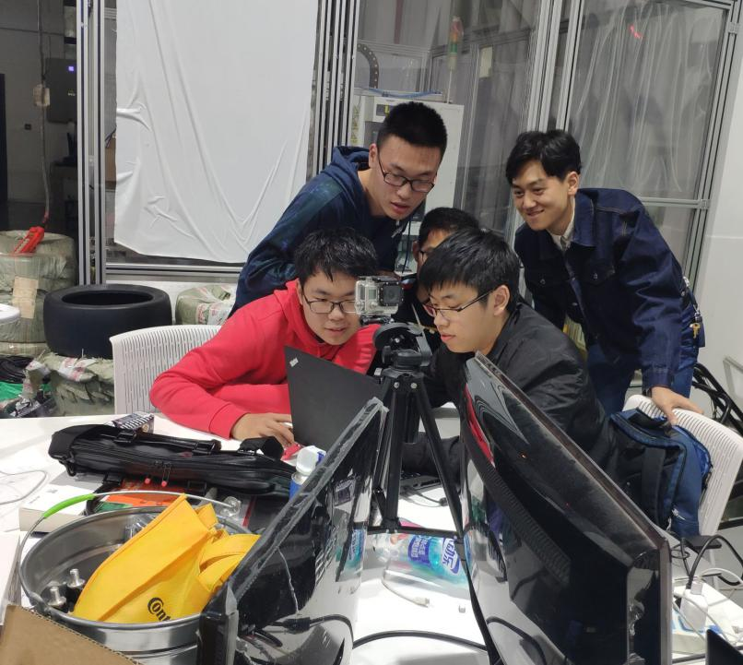

**一、本周议题：**下周任务分工，部分功能改进

**二、主要讨论内容:**

1. 先简要讨论了电机选型问题，考虑到原本计划的大疆电机需要额外的控制板，可能挤占机器内部空间导致尺寸与先前设计相差过大，因此考虑更换电机选型，并向赛车队几位相关同学询问了电机扭矩的一些问题。
2. 查阅了相关资料，根据目前预估选定了几款可能符合使用条件的电机。计划暂时购买一款电机，并进行简要研究，如果需要更改电机选型再作考虑。该部分主要由张泽楷同学负责。
3. 目前暂定由其余三人进行机械结构设计与建模，考虑接受老师建议，只采用两个轮子作为主动件，降低装配难度。
4. 从动件原本计划由拉伸状态的弹簧提供回复力，目前考虑增加一个步进电机，轴向安装丝杠，将滑块安装于丝杠上，这样将大幅增加稳定性。

**三、结论：**机械设计建模与电控并行，可考虑购买一些零件配件加以研究。

**四、下周工作安排：**

依照任务分工进行，可能考虑在某次实验课后与实验中心老师联系。